**Destructuring em Funções**

**Usando objetos**

**Ex. 1:** ao enviar um objeto, ele será desestruturado e será retirado os atributos nome e sobrenome

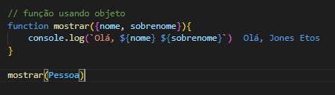

**É possível especificar qual classe deve sofre desestruturação**

**Ex. 2:** a função abaixo diz que o objeto a ser desestruturado será o objeto ‘Pessoa’

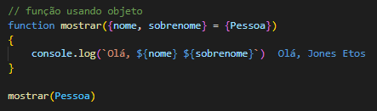

**Usando Arrays**

**Ex. 1:** desestruturando o array enviado para função mostrarArray

